***Projeto:***

***Projeto Devolução/Transferência Saldo***

**2016**

www.szsolucoes.com.br

31/05/2016

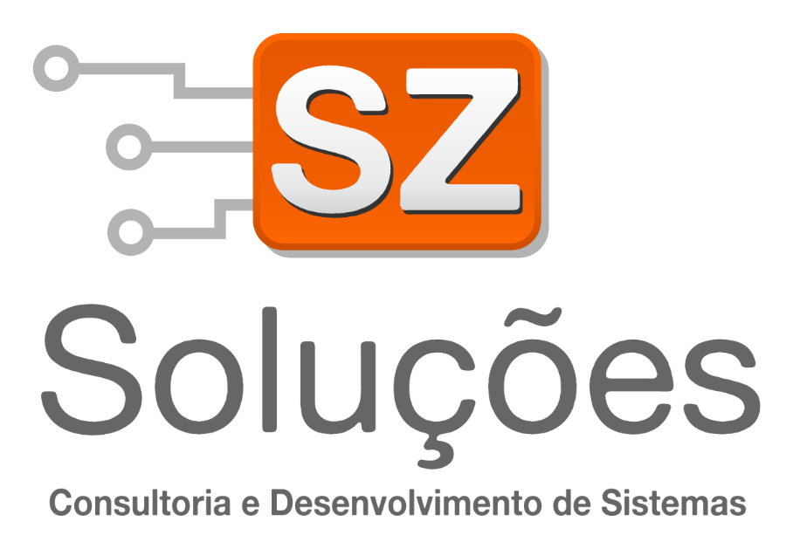

Documento de Liberação de Software

Sumário

1. Prazo de Garantia 1

2. Resumo Serviço Executado 2

3. Descrição da Solução 3

# Prazo de Garantia

A SZ Soluções está liberando a solução contratada conforme proposta comercial, a qual foi submetida e aprovada pelo nosso processo de controle de qualidade.

Informamos que conforme descrito e aprovado na proposta comercial, o prazo de garantia desta solução encerra-se 30 dias após a liberação do software em ambiente do cliente, sendo que durante este período toda correção necessária, que esteja de acordo com o escopo acordado, será realizada de forma prioritária e sem ônus para a empresa contratante.

Os problemas identificados após o término do prazo de garantia serão atendidos mediante aprovação de uma nova proposta comercial.

Certos em atender as expectativas em relação à qualidade do serviço prestado, nos colocamos à disposição para esclarecimento de dúvidas e suporte através dos canais de comunicação da SZ Soluções descrito nesse documento.

# Resumo do Serviço Executado

Desenvolvimento do novo processo de Devolução de Cliente, Transferência entre Filiais e Reativação de Etiquetas.

**Programas desenvolvidos disponível no diretório:**

- \\10.185.32.57\dts-12\ERP\especificos\ems2\Devolucao

### Lista de programas desenvolvidos

| **Programa** | **Descrição** | **Cadastrar como UPC do programa** |
| --- | --- | --- |
| ESFT104 | Transferência entre Filiais |  |
| ESFT105 | Devolução Cliente |  |
| ESCO027 | Reativação Etiqueta |  |

### 

# Descrição da Solução

* **ESFT104 – Transferência Entre Filiais**

O usuário deverá selecionar os itens que possuem saldo e deseja efetuar a transferência, marcando o item e informando a quantidade que deseja transferir. Após selecionar os itens, será gerada a Nota Fiscal de Transferência e na sequencia será efetuado o recebimento automático da Nota no Estabelecimento de Destino.

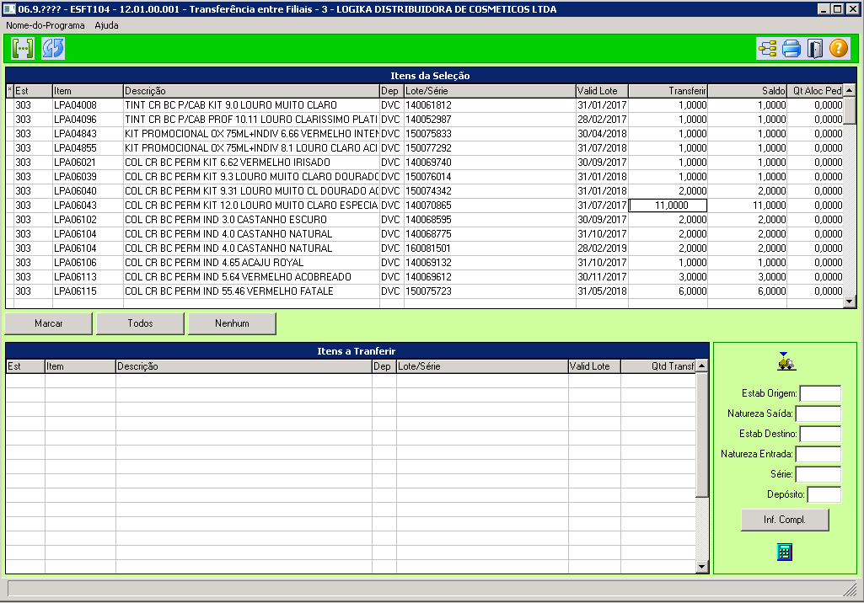

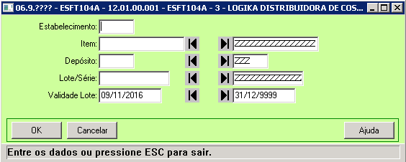

* **ESFT105 – Devolução Cliente**

O usuário deve selecionar os Itens que possuem saldo e deseja efetuar a Devolução, marcando o Item e informando a quantidade que deseja devolver. Após selecionar os Itens, será gerada uma Nota Fiscal de Devolução para o Estabelecimento Destino e a nota ficará disponível no ESCO104 para ser realizado a entrada no recebimento.

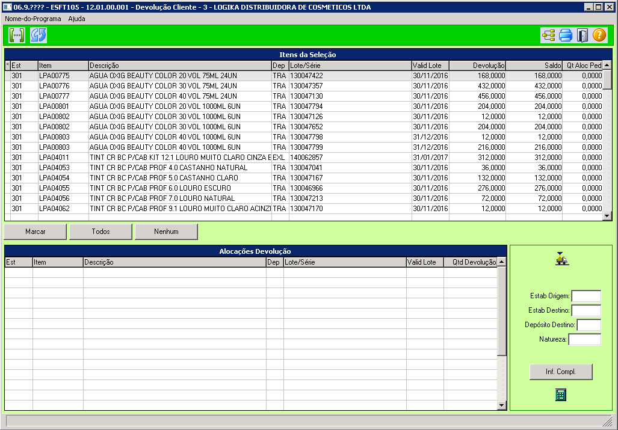

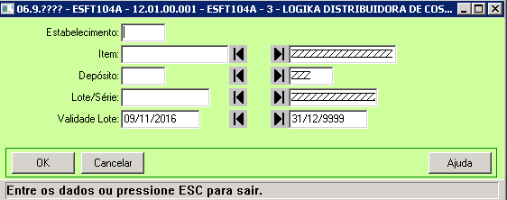

* **ESCO104/ESCO105 – Reativação de Etiqueta**

Incluído o campo Localização, para que seja possível informar para qual local o material deve retornar.

